무궁테라스 2018년 3월 뉴스
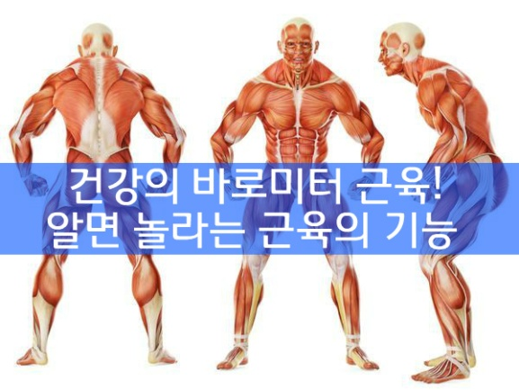
근육의 역할
근육은 힘줄과 살을 통틀어 이르며, 신체의 운동을 맡은 기관입니다. 기능으로 볼 때 우리의 의지대로 움직일 수 있는 골격근과 우리의 의지와 상관없이 위나 심장등 내장을 움직이게하는 내장근이 있습니다.
근육은 우리 몸의 지지대 역할을 하는 뼈와 함께 우리 몸이 움직이는 데 있어서 가장 큰 역할을 하며, 이외에도 몸 안에서 다양한 역할을 합니다. 근육의 역할을 보면,
1) 운동 : 근육은 근섬유의 수축을 통해 움직임을 만들어 내는데, 사지의 움직임 뿐만 아니라 신체의 모든 움직임은 결국 근육의 수축을 통해 이루어 집니다.
2) 자세유지 : 내장을 움직이는 내장근을 제외한 모든 근육, 골격근은 뼈에 붙어 있는데, 이 골격근은 1차적으로 뼈를 보호하고 체형을 유지시키는 역할을 합니다. 척추를 곧게 하고 올바른 자세를 취할 수 있도록 하며, 나이가 들어 허리가 굽는 것도 근육의 약화 때문입니다.
3) 호흡 : 신체의 모든 움직임에 근육이 쓰여지듯이 호흡 역시 근육의 움직임을 통해 폐에 공기가 들어오고 나가게 됩니다. 대표적인 횡경막 뿐만 아니라 늑간근, 대흉근, 승모근 등 다양한 호흡근이 호흡에 동원됩니다.
4) 혈액 순환 : 혈액 순환의 가장 큰 역할을 맡은 심장도 근육 덩어리이며, 혈관도 수축과 이완을 통해 혈관 압력을 조절하여 혈액을 온 몸에 순환시킵니다.
5) 소화 : 음식을 입으로 씹고, 목으로 넘기고, 위장에서 섞고, 장에서 수축과 이완을 통해 이동시키는 모든 과정이 근육의 움직으로 이루어 집니다. 씹고 목으로 넘기는 과정은 우리가 의식적으로 통제할 수 있지만(골격근), 나머지 내장의 움직임은 우리의 의지와 상관없이 내장 근육의 움직임으로 (내장근) 이루어 집니다.
6) 체온 유지 : 사람은 항온 동물로 항상 일정한 체온을 유지하기 위해 몸이 체온을 조절합니다. 우리 몸에서 열을 가장 많이 발생시키는 기관은 근육이며, 전체 열 생산의 40%이상을 담당합니다. 급격하게 체온이 떨어질 때 오한이 들며 근육이 떨리는 것도 부족한 열을 발생시키기 위한 몸의 작용입니다.
7) 혈액 저장 : 안정된 상태일때 혈액순환량의 20%가 근육 내에 존재합니다. 다출혈로 혈압이 떨어졌을때 다리를 들어올려 다리 근육에 있는 혈액을 심장 쪽으로 돌려주는 응급처치도 가능합니다.
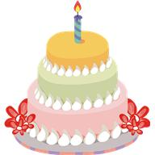
3월에 생신 맞으시는 분
모기화-515호 (2일), 박헬렌-306호(2일) 김은자-309호 (3일),
권용욱-103호 (11일), 유순희-313호(15일), 권춘희-405호(15일),
김양자-212호(15일), 박학남-312호(20일), 김국섭-503호(22일),
심경남-205호(26일), 권순자-412호(28일)
생신 축하 드립니다

일리노이 주지사 예비선거
현직 일리노이 주지사 라우너의 임기가 올해로 끝납니다. 본선은 올해 11월6일에 있을 것이며, 본선에 나갈 각 정당의 후보를 선출하는 예비선거가 3월20일에 있습니다. 현재 공화당에서는 두명의 후보가, 민주당에서는 6명의 후보가 등록되어 있습니다. 이번에도 직접 가서 투표하시는 것보다 우편으로 투표하시기를 원하시는 분들은 우편 투표 신청서를 작성해 주세요. 본선이 아닌 예비 선거는 각 정당의 후보를 선출하는 투표이기 때문에, 어느 정당의 투표용지를 신청하실 건지를 신청서에 표시를 해야 합니다. 또, 조금 더 확실한 정보를 가지고 후보자를 선택하기 위하여 3월7일 수요일 3시에 하나 센터의 하나영 선생님이 오셔서 각 후보들의 공약에 대해서 설명을 해 드리기로 했습니다. 우편 투표 용지에 직접 투표를 하실 날짜는 3월16일 금요일 2시에서 5시 까지로 계획하고 있습니다. 올해는 정확하고 신중한 한 표를 행사하기 위해서, 모여서 한꺼번에 투표를 했던 예전 방식 보다는 한 사람씩, 하나센터에서 오신 선생님들의 도움을 받으며 투표 용지에 표시를 하기로 했습니다. 각자 약 15-20분 정도의 시간이 걸릴 것으로 계산하셔서, 금요일 2시에서 5시 사이에 편하신 시간에 내려오세요.
정월 대보름 윷놀이 행사
올해의 윷놀이 행사가 3월8일 목요일 5시로 정해졌습니다. 각 층팀 대항 토너먼트가 있고 푸짐한 상품, 맛있는 저녁이 준비됩니다. 특별히 무궁테라스에 새로 이사 오신 분들은 꼭 참석하셔서 이웃들과 인사 나누시고 즐거운 시간 보내세요.

코람 아파트에서 3월 8일 오후3시에 코람 공작반 전시회가 있습니다. 색다른 작품들도 많이 있으며 다과도 준비한다고 합니다.
성경 읽기반 3월6일과 13일, 두 주일 쉬고 20일에 다시 시작합니다.
김선웅 발의사 정기 검진 : 3월26일 월요일 오전 9시 입니다.
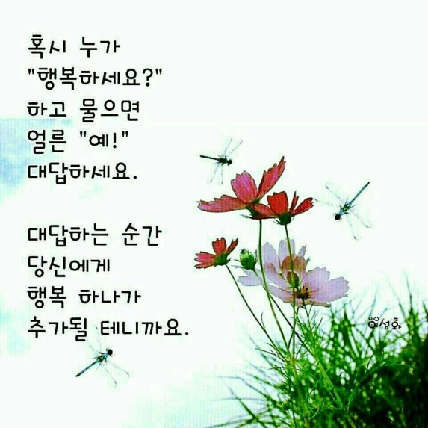
의사 보러 가실 때 : 어느 의사 사무실에서는 약속이 되어있던 날에 연락없이 취소를 했을 경우에는 얼마를 청구한다는 규칙이 있습니다. 이 비용은 의료보험, 메디케어나 메디케이드가 지불하지 않고 본인 부담이니까, 약속시간에 못 가게 되는 경우가 생기면 의사 사무실에 미리 연락을 하세요.
3월11일에 썸머타임이 시작됩니다. 한시간 일찍 일어나셔야 합니다.
배경진 서비스 코디네이터는 3월26일부터 3월29일까지 샌프란시스코에서 있는 세미나에 다녀옵니다.

6 | 1 | 5 | 7 | 3 | 4 | 8 | 9 | 2
8 | 7 | 3 | 5 | 2 | 9 | 1 | 4 | 6
4 | 2 | 9 | 6 | 8 | 1 | 3 | 5 | 7
9 | 5 | 1 | 3 | 4 | 6 | 7 | 2 | 8
2 | 4 | 6 | 8 | 1 | 7 | 9 | 3 | 5
3 | 8 | 7 | 9 | 5 | 2 | 6 | 1 | 4
7 | 6 | 4 | 2 | 9 | 3 | 5 | 8 | 1
1 | 3 | 8 | 4 | 6 | 5 | 2 | 7 | 9
5 | 9 | 2 | 1 | 7 | 8 | 4 | 6 | 3
수도쿠 푸는 방법

- 모든 가로 9칸, 세로 9칸에
1부터 9까지의 숫자가
중복되지않게 하나씩 들어갑니다.
- 굵은 테두리의 3x3 블록 안에도
1부터 9까지의 숫자가
중복되지않게 하나씩 들어갑니다.

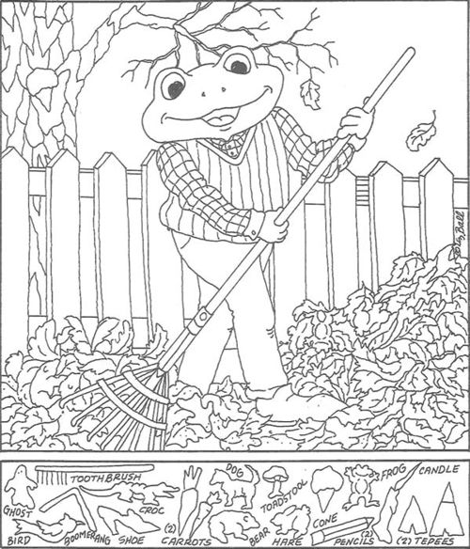
숨은 그림 찾아보세요.

